АО «Швабе – Медицинская компания»,  129366, г. Москва, проспект Мира, 176 |  | Телефон |  | +7 985 774-65-83
 |  | E-Mail  Сайт |  | contact@shvabe-mc.ru  www.shvabe-mc.ru

Коммерческое предложение

Поставщик: АО «Швабе – медицинская компания». Адрес: 129366, г. Москва, пр-кт Мира, д.176, этаж 3, пом IV, комн.№ 1. Расчетный счет: 40702810138000199851, кор/сч 30101810400000000225, Банк ПАО «Сбербанк», г. Москва, ИНН 9717069958, КПП 771701001, БИК 044525225.
Настоящим направляем Вам коммерческое предложение на комплекс лечебно-диагностический мобильный КЛДМ (ПМК «Маммография» для оказания услуги первичной медико-санитарной помощи).
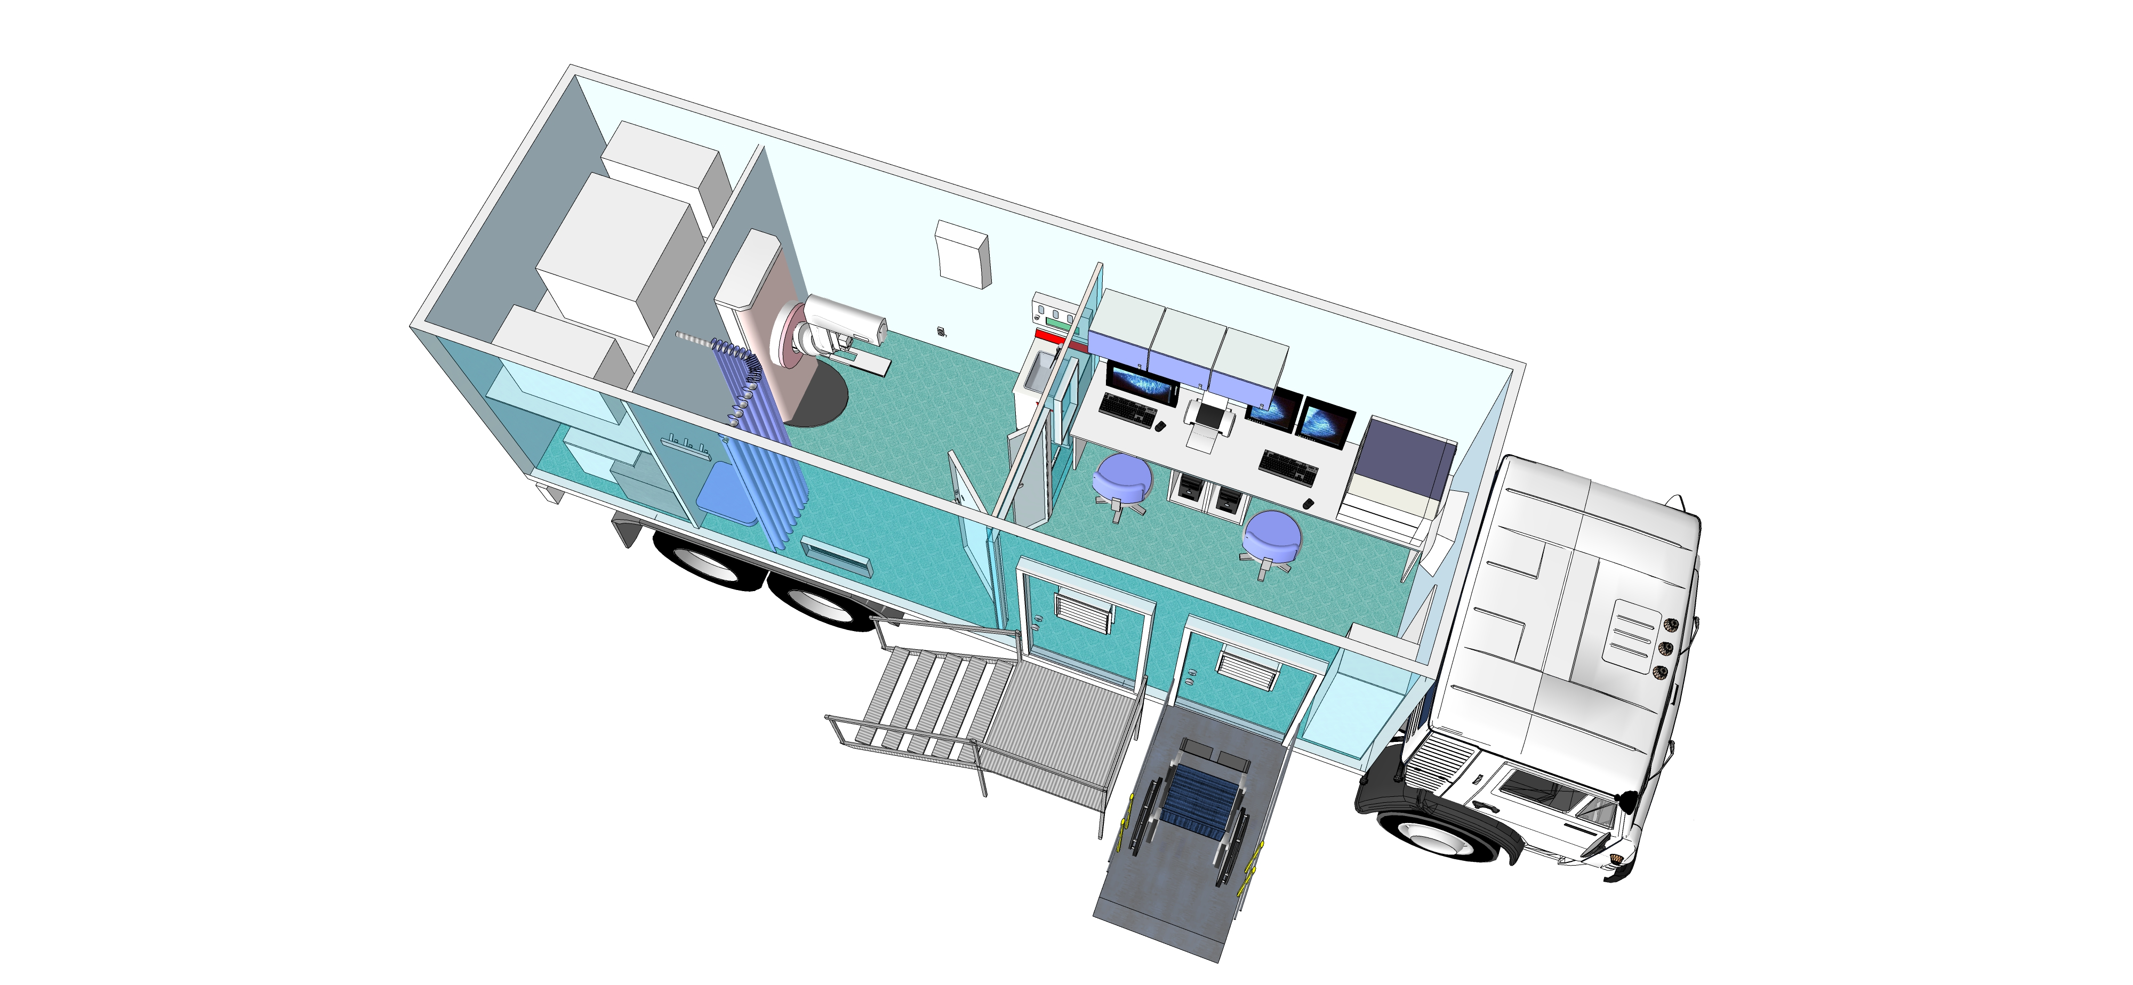

Комплекс лечебно-диагностический мобильный КЛДМ представляет собой специализированный грузовой автомобиль с установленным изотермическим кузовом, изготовленным с учетом требований медицинского характера. В комплексе выполнена внутренняя отделка и разводка инженерных коммуникаций системы вентиляции, электричества, систем кондиционирования и пожарной сигнализации, а также предусмотрены места для крепления и установки монтируемого специализированного медицинского оборудования и обеспечивающих его работу систем.

Базовая комплектация:
- Грузовой автомобиль марки КАМАЗ, модель 65117 с удлиненным задним свесом рамы, привод 6х4.

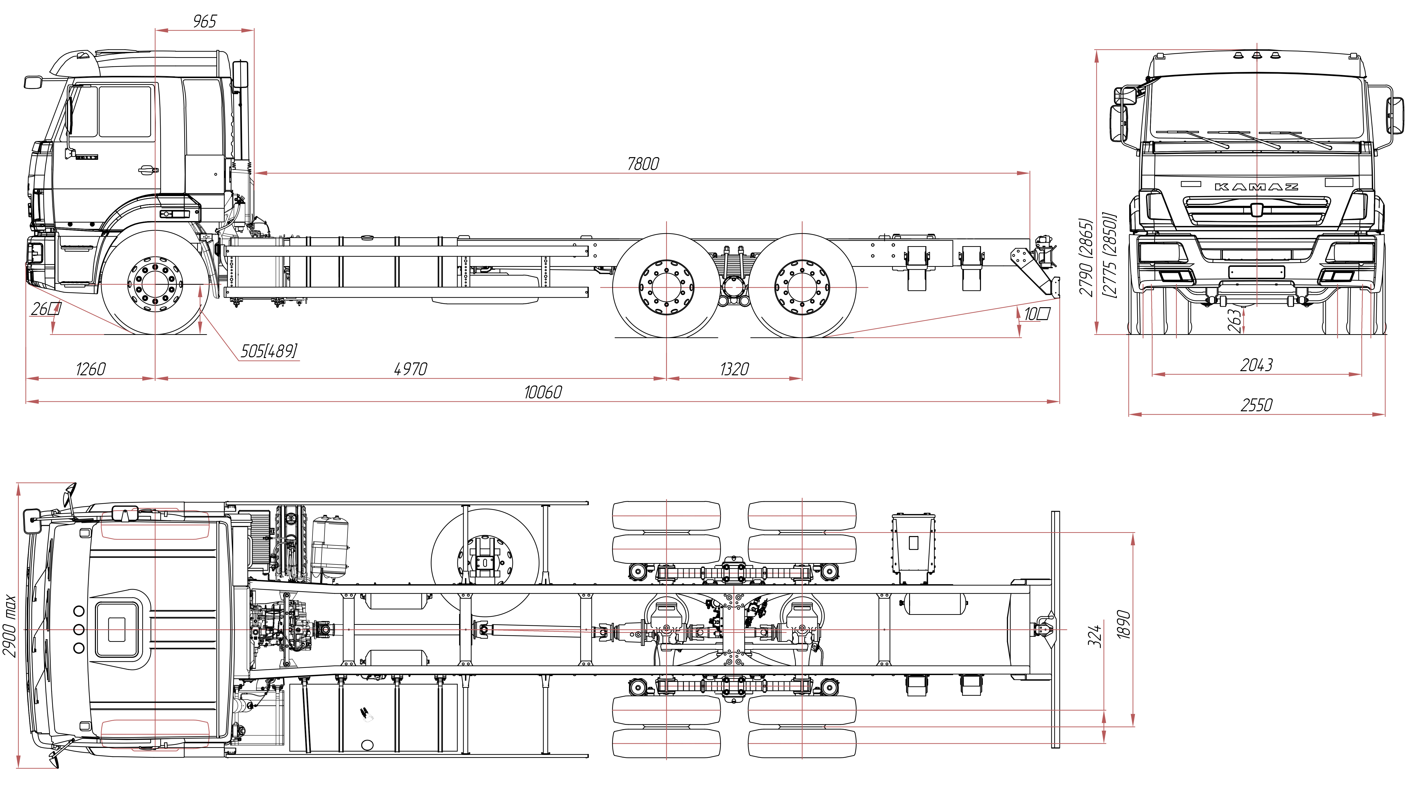

Технические характеристики
Весовые параметры и нагрузки
Допустимая масса надстройки с грузом, кг | 16000
Полная масса а/м, кг | 24000
нагрузка на заднюю тележку, кг | 18000
нагрузка на переднюю ось, кг | 6000
Полная масса прицепа, кг | 14000
Снаряженная масса шасси, кг | 7925
нагрузка на заднюю тележку, кг | 4150
нагрузка на переднюю ось, кг . | 3775
Двигатель
Модель двигателя | Cummins ISB6.7e5 300
Макс. полезный крутящий момент, Нм (кгсм) | 1087 (111)
при частоте вращения коленчатого вала, об/мин | 1300
Максимальная полезная мощность, кВт (л.с.) | 215 (292)
при частоте вращения коленчатого вала, об/мин | 2500
Рабочий объем, л | 6,7
Расположение и число цилиндров | рядное, 6
Степень сжатия | 17,3
Тип двигателя | дизельный с турбонаддувом, с промежуточным охлаждением наддувочного воздуха
Коробка передач
Модель КП | ZF 9S1310
Передаточные числа на передачах | 1-9,48; 2-6,58; 3-4,68; 4-3,48; 5-2,62; 6-1,89; 7-1,35; 8-1,00; 9-0,75; ЗХ-8,97
Тип | механическая, девятиступенчатая
Управление | механическое, дистанционное
Число передач КП | 9
Главная передача
Передаточное отношение | 5,94
Кабина
Исполнение | со спальным местом
Тип кабины | расположенная над двигателем, с высокой крышей
Колеса и шины
Размер обода | 7,5-20 или 7,5-22,5 или 8,25-22,5
Тип колес | дисковые
Тип шин | пневматические, камерные или бескамерные
Шины | 11.00 R20 или 11.00 R22,5
Система питания
Вместимость топливного бака, л | 500
Сцепление
Привод | гидравлический с пневмоусилителем
Тип | диафрагменное, однодисковое
Тормоза
Привод | пневматический
Размеры диаметр барабана, мм | 400
Ширина тормозных накладок, мм | 140
Характеристики а/м полной массы
Внешний габаритный радиус поворота, м | 10,7
Максимальная скорость, не менее, км/ч | 95
Угол преодолеваемого подъема, не менее, % (град) | 25 (14°)
Электрооборудование
Аккумуляторы, В/А·ч | 2х12/190
Генератор, В/Вт | 28/2000
Напряжение, B | 24
- Изотермический кузов разделен перегородками на 3 помещения: 1 комнату обследования, 1 комнату управления и 1 технический отсек.
Для обеспечения радиационной безопасности стены и защитная внутренняя дверь комнаты обследования отделаны рентгенозащитным материалом и смотровым окном с рентгенозащитным стеклом. Коэффициент свинцовой защиты дверей и окна соответствует 2 мм свинцового эквивалента.
- Внешнее освещение комплекса лечебно-диагностического мобильного КЛДМ, соответствует техническому регламенту и правилам безопасности дорожного движения, и обеспечивает безопасную эксплуатацию мобильного комплекса на дорогах общественного пользования.
Над входной дверью мобильного комплекса установлен плафон внешнего освещения.
- В кузове комплекса и входных дверях предусмотрены окна – двойной пластиковый стеклопакет.
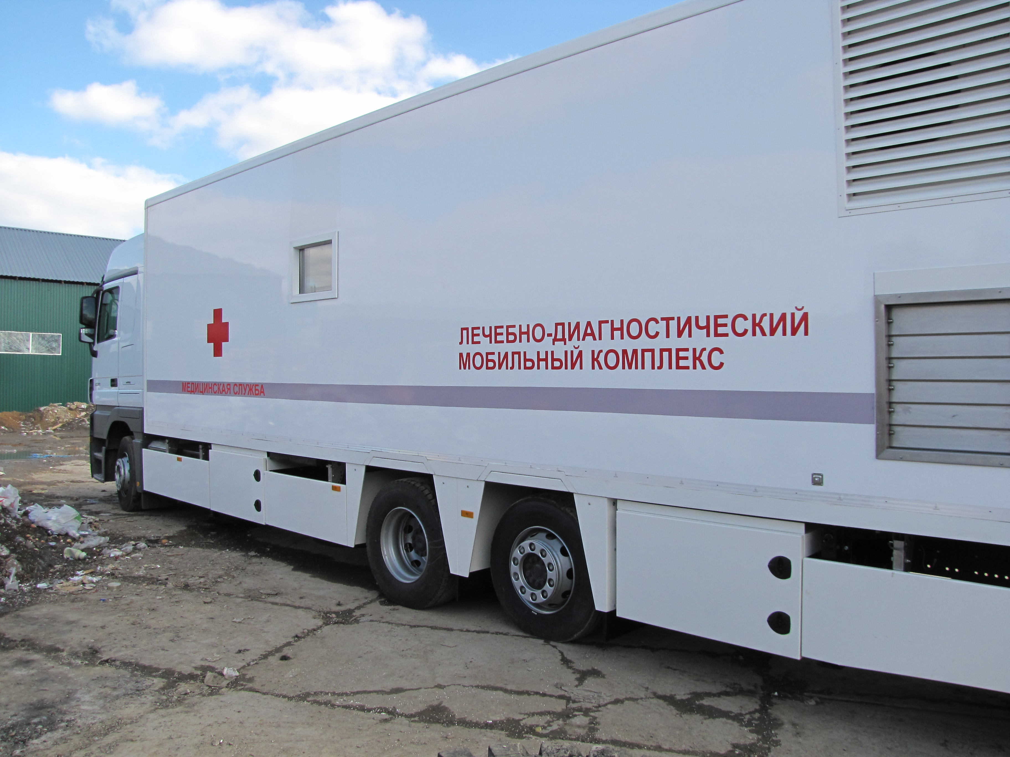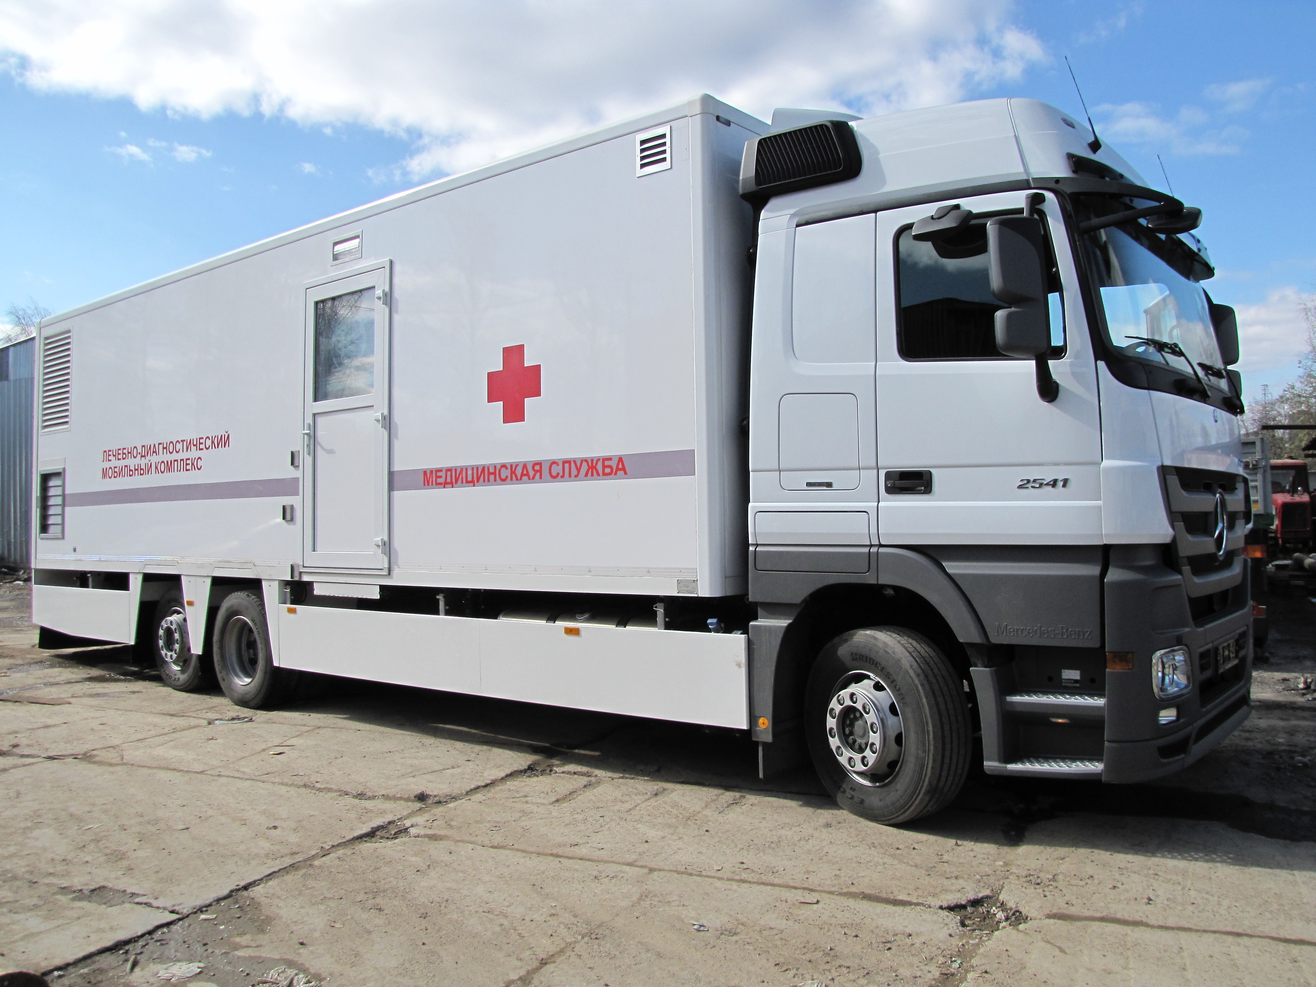

- Наружные входные двери изготовлены из сэндвич-панелей, аналогичных материалу кузова-фургона, имеют двойной контур уплотнения, оснащены запорами и замками, исключающими возможность самопроизвольного открытия во время движения.
- Под фургоном размещены герметические металлические запирающиеся ящики для установки технического оборудования комплекса и хранения имущества.
- Мобильный комплекс оборудуется сборно-разборной лестницей, которая складывается в специальный бокс под кузовом. В конструктиве лестницы предусмотрена площадка с поручнями. Ступени лестницы выполнены из противоскользящего рифленого материала.
- Комплекс оборудован системами жизнеобеспечения, включающей системы:
8.1 Электроснабжения (электрическая разводка по кабинетам в защитных коробах с розетками, электрический силовой кабель. Электродизельгенератор 40 кВт – опция);

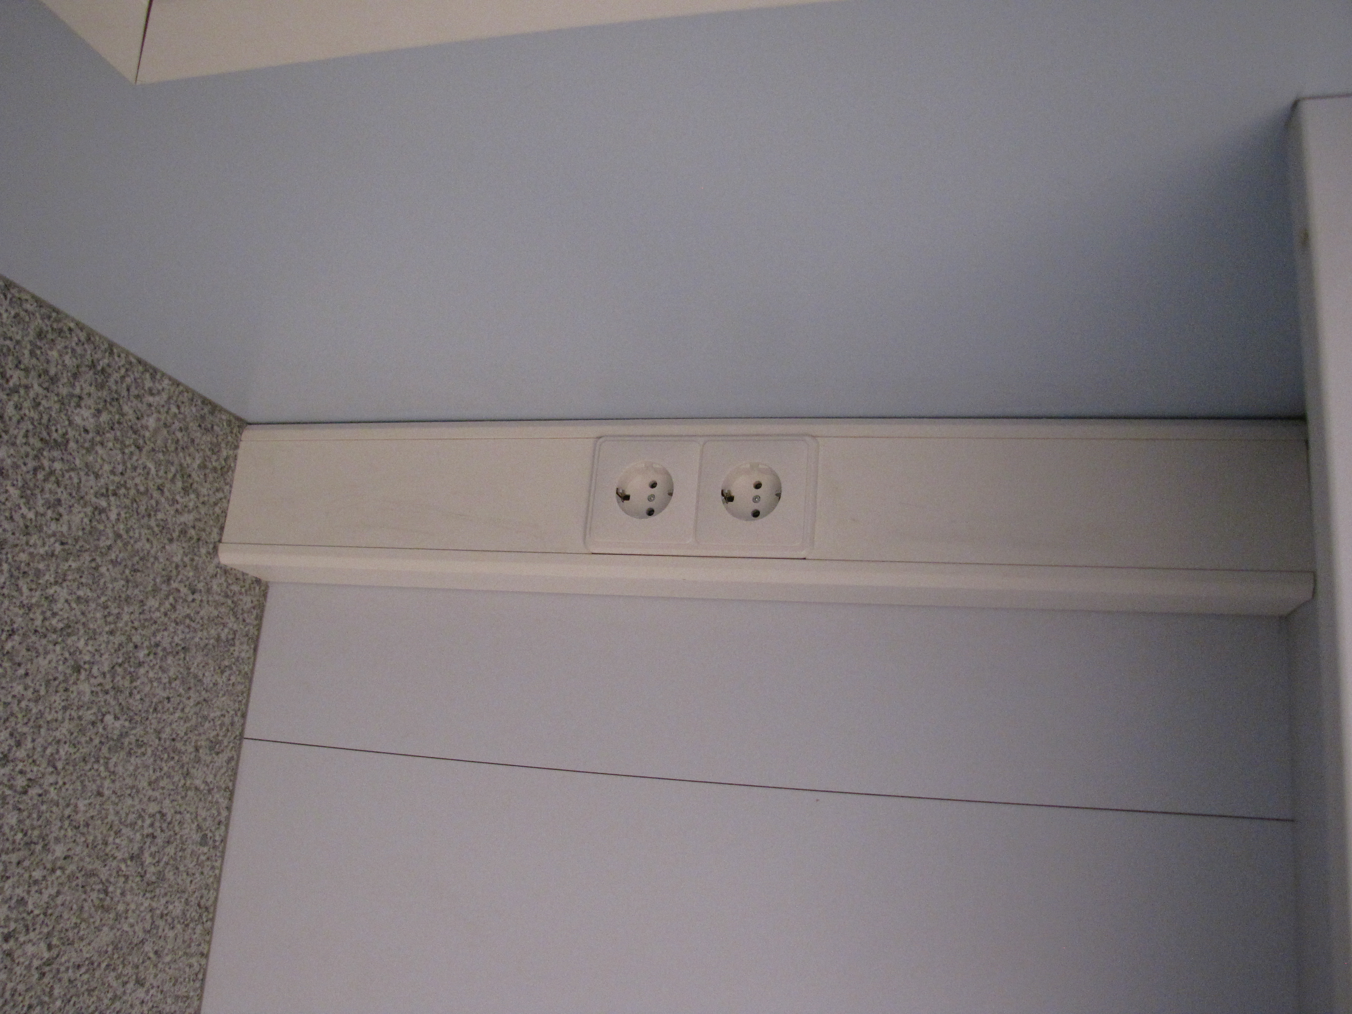Электрическая разводка по кабинетам в защитных коробах с розетками.
С левой стороны комплекса в ящике для дополнительного оборудования находится сетевой кабель для подключения внешнего источника электропитания. В техническом отсеке расположен распределительный электрический щит.
У сетевого кабеля имеется разъем 400 В – 63 А. Разъем комплекса подключается к разъему внешнего источника питания.

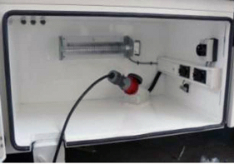
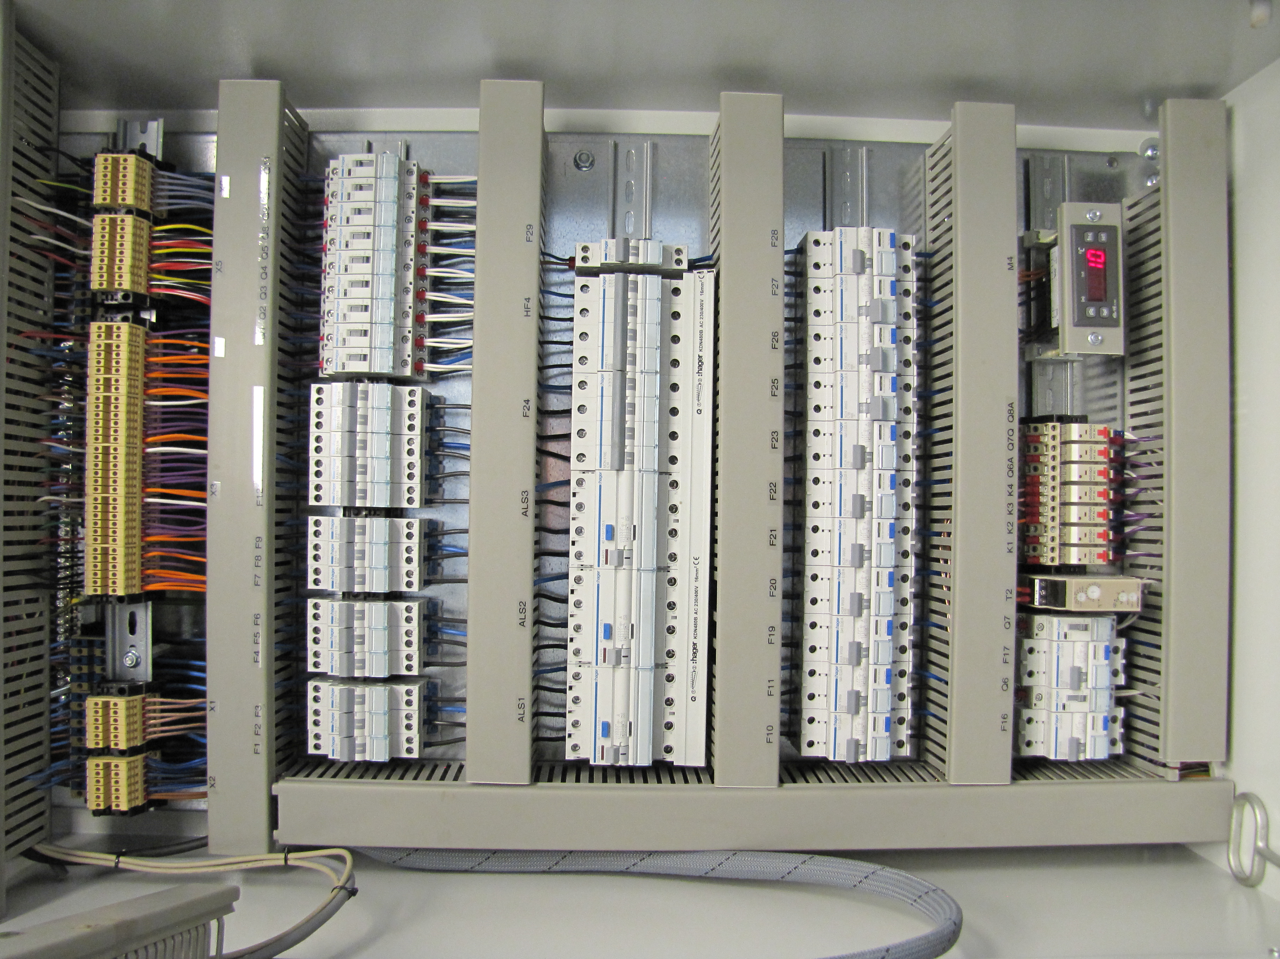

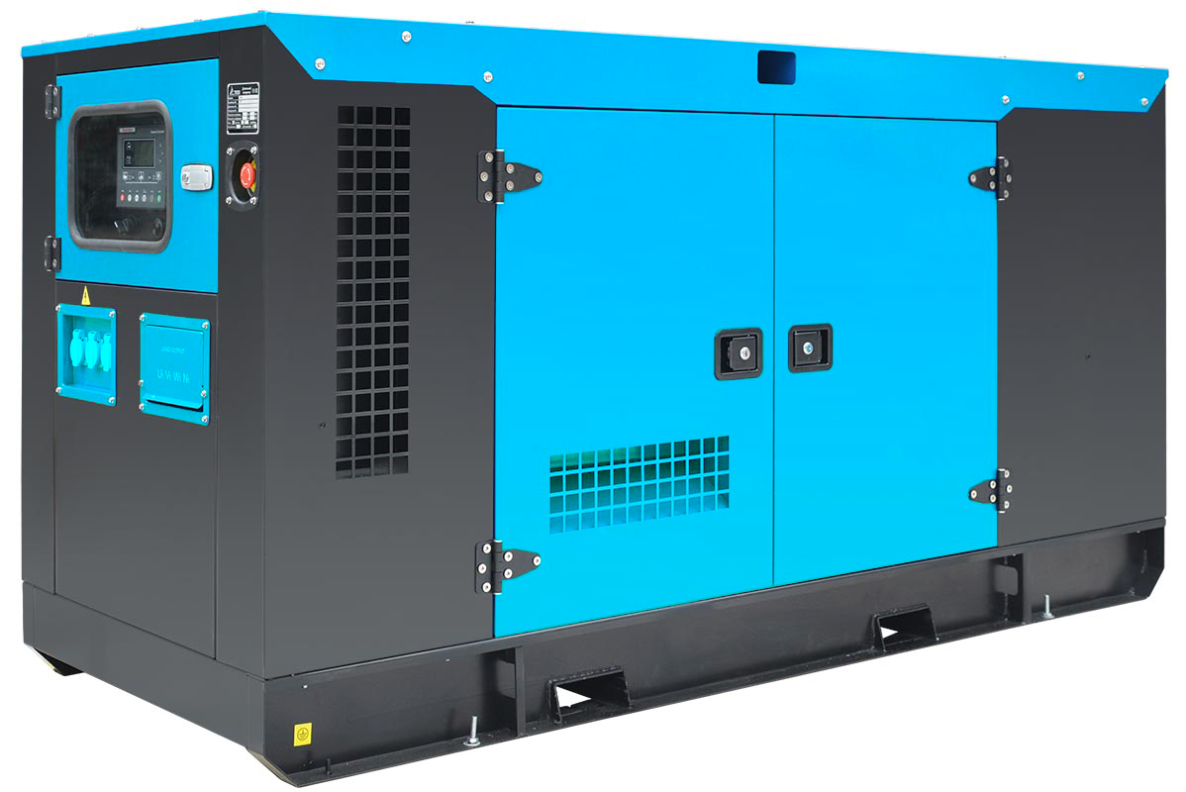Генератор АО НПО «Мобильные клиники» (опция)
Трёхфазный дизельный генератор для производства электрического тока с напряжением 380 В и номинальной мощностью до 40 кВт. Расположение – технический отсек мобильного медицинского комплекса;

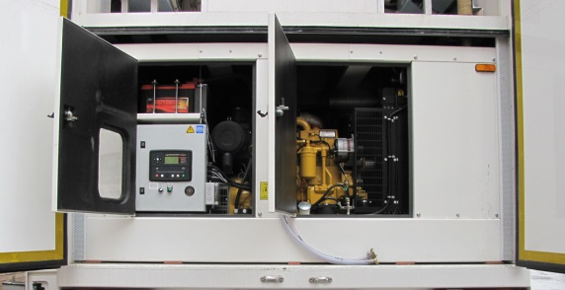

8.2 Внутреннее освещения (основное и аварийное освещение);
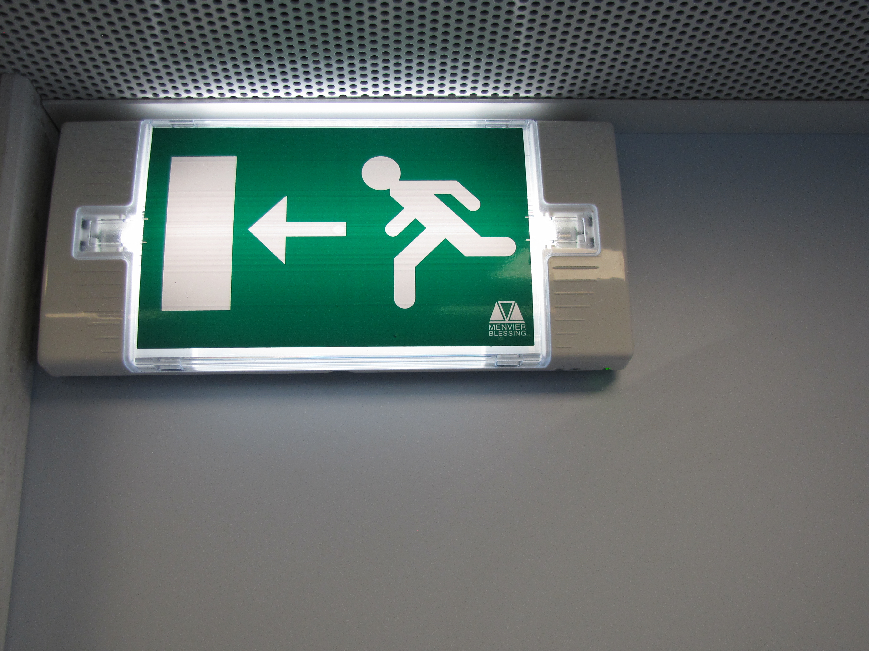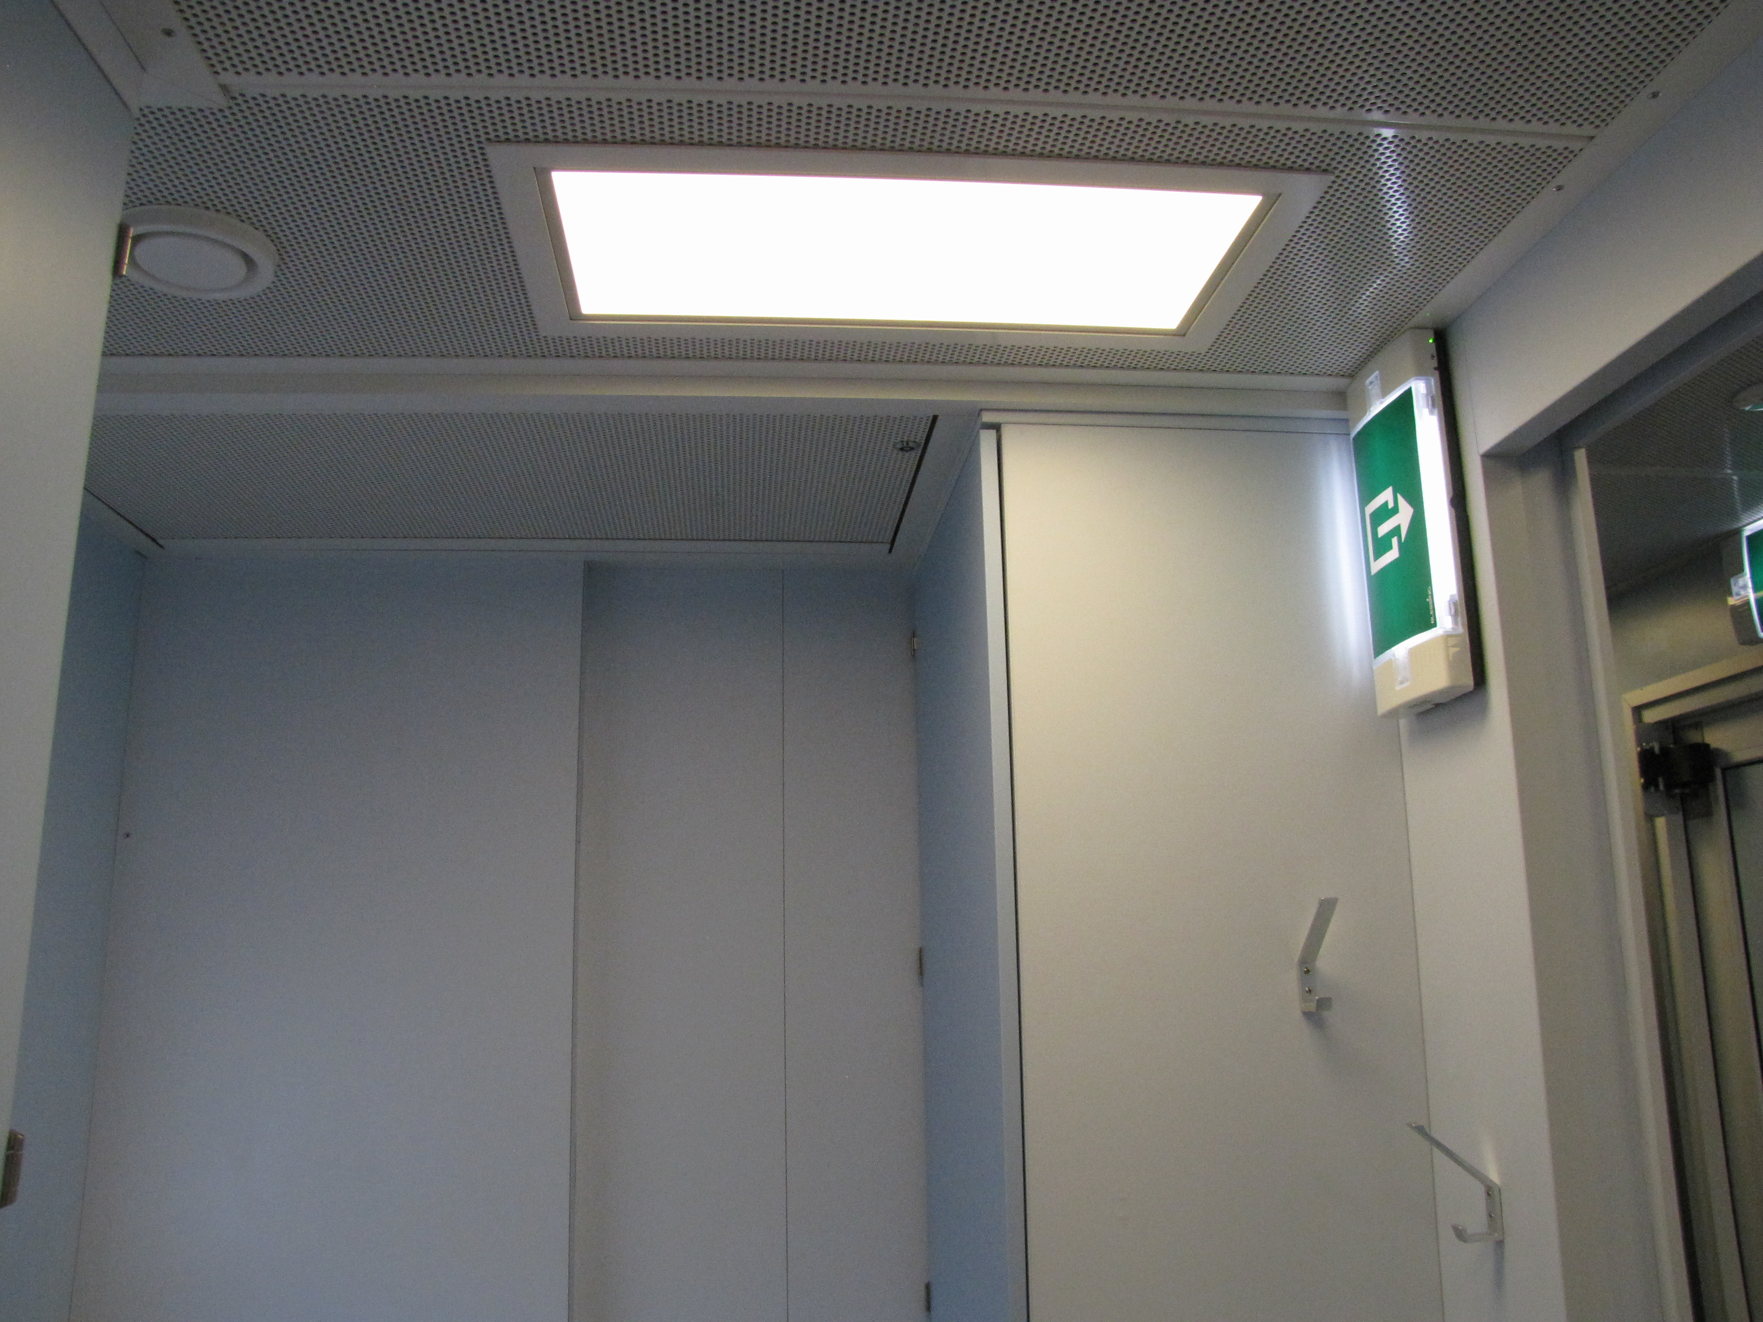

  - Отопления (обогреватели настенные электрические, мульти-сплит система, воздушный дизельный обогреватель (мощность 2-4 кВт), подогрев пола - опция);
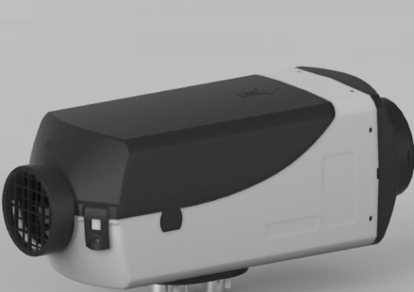
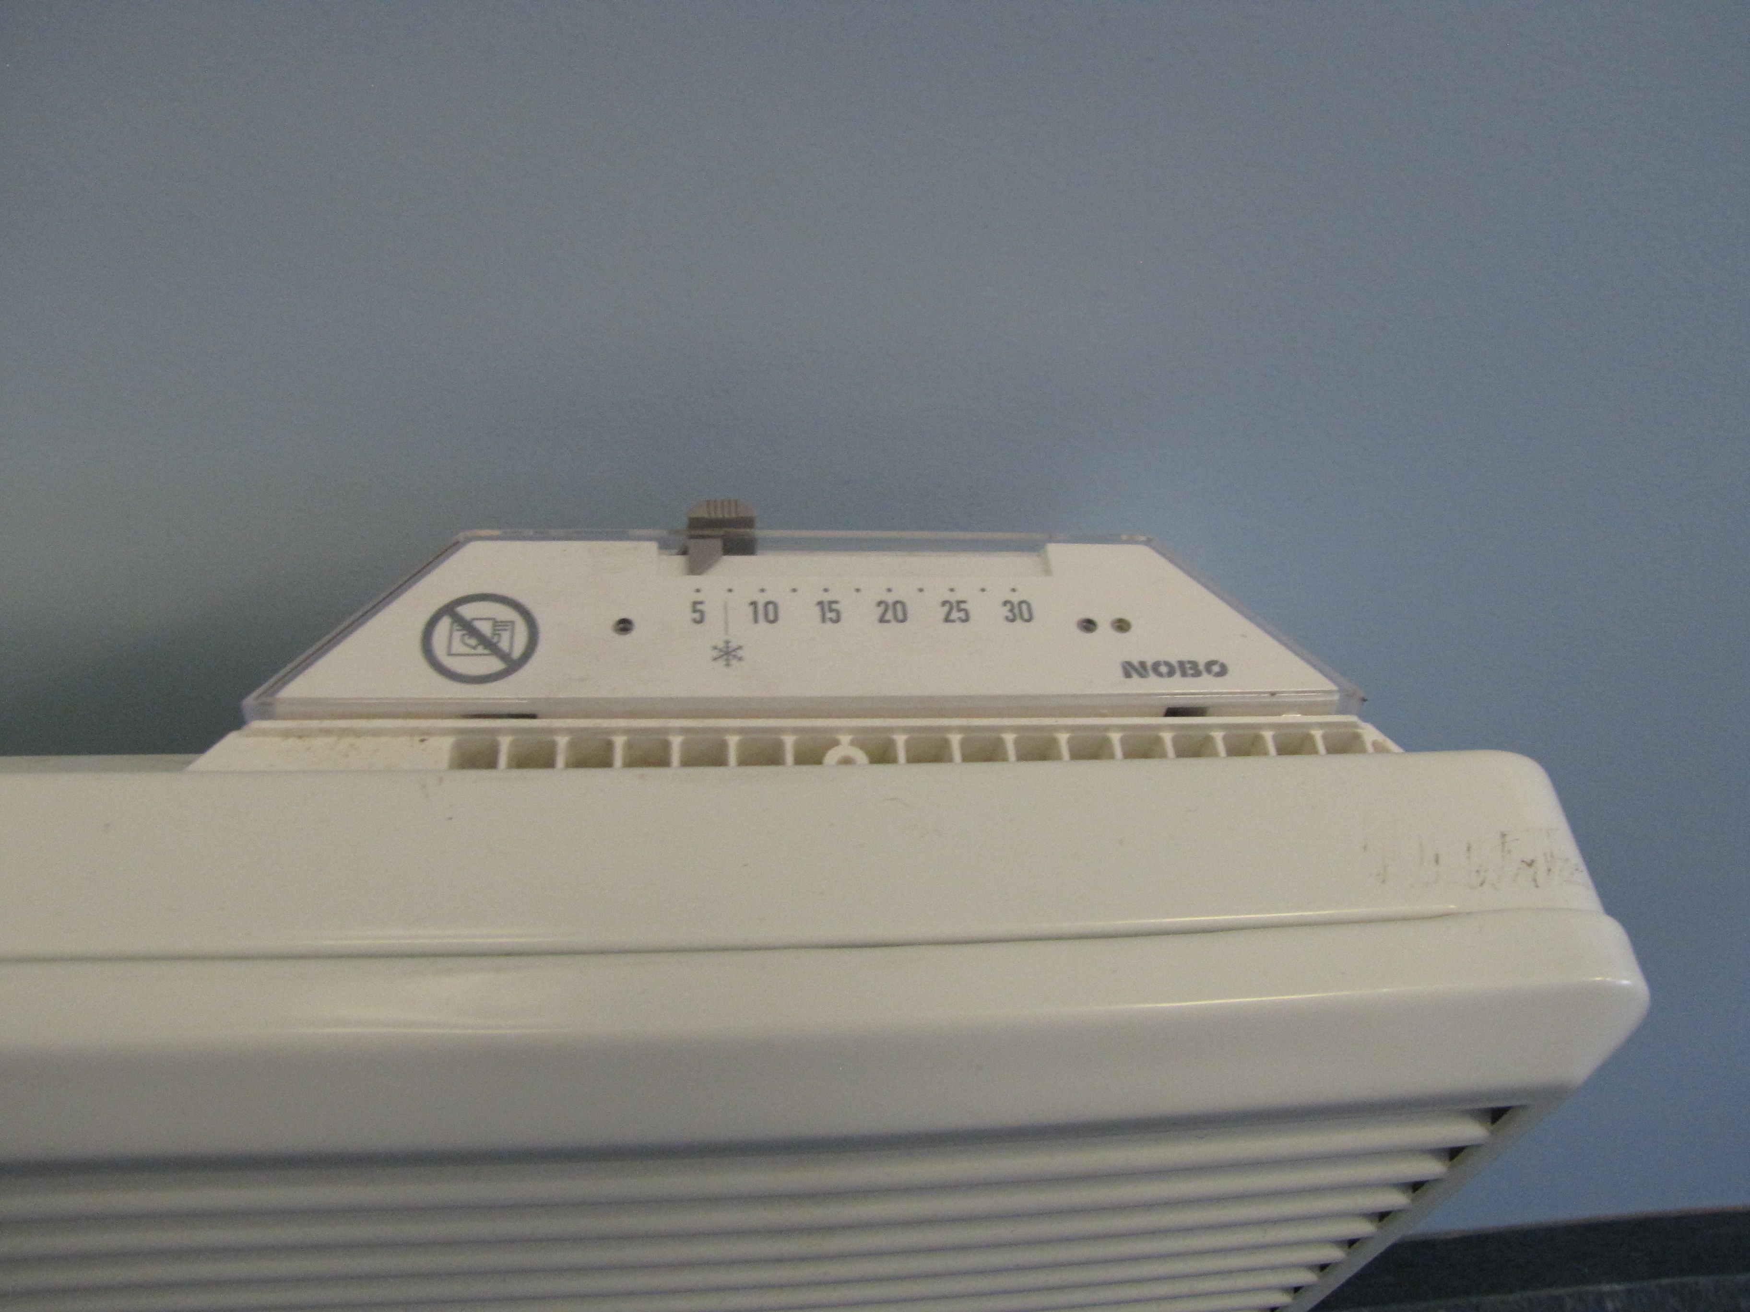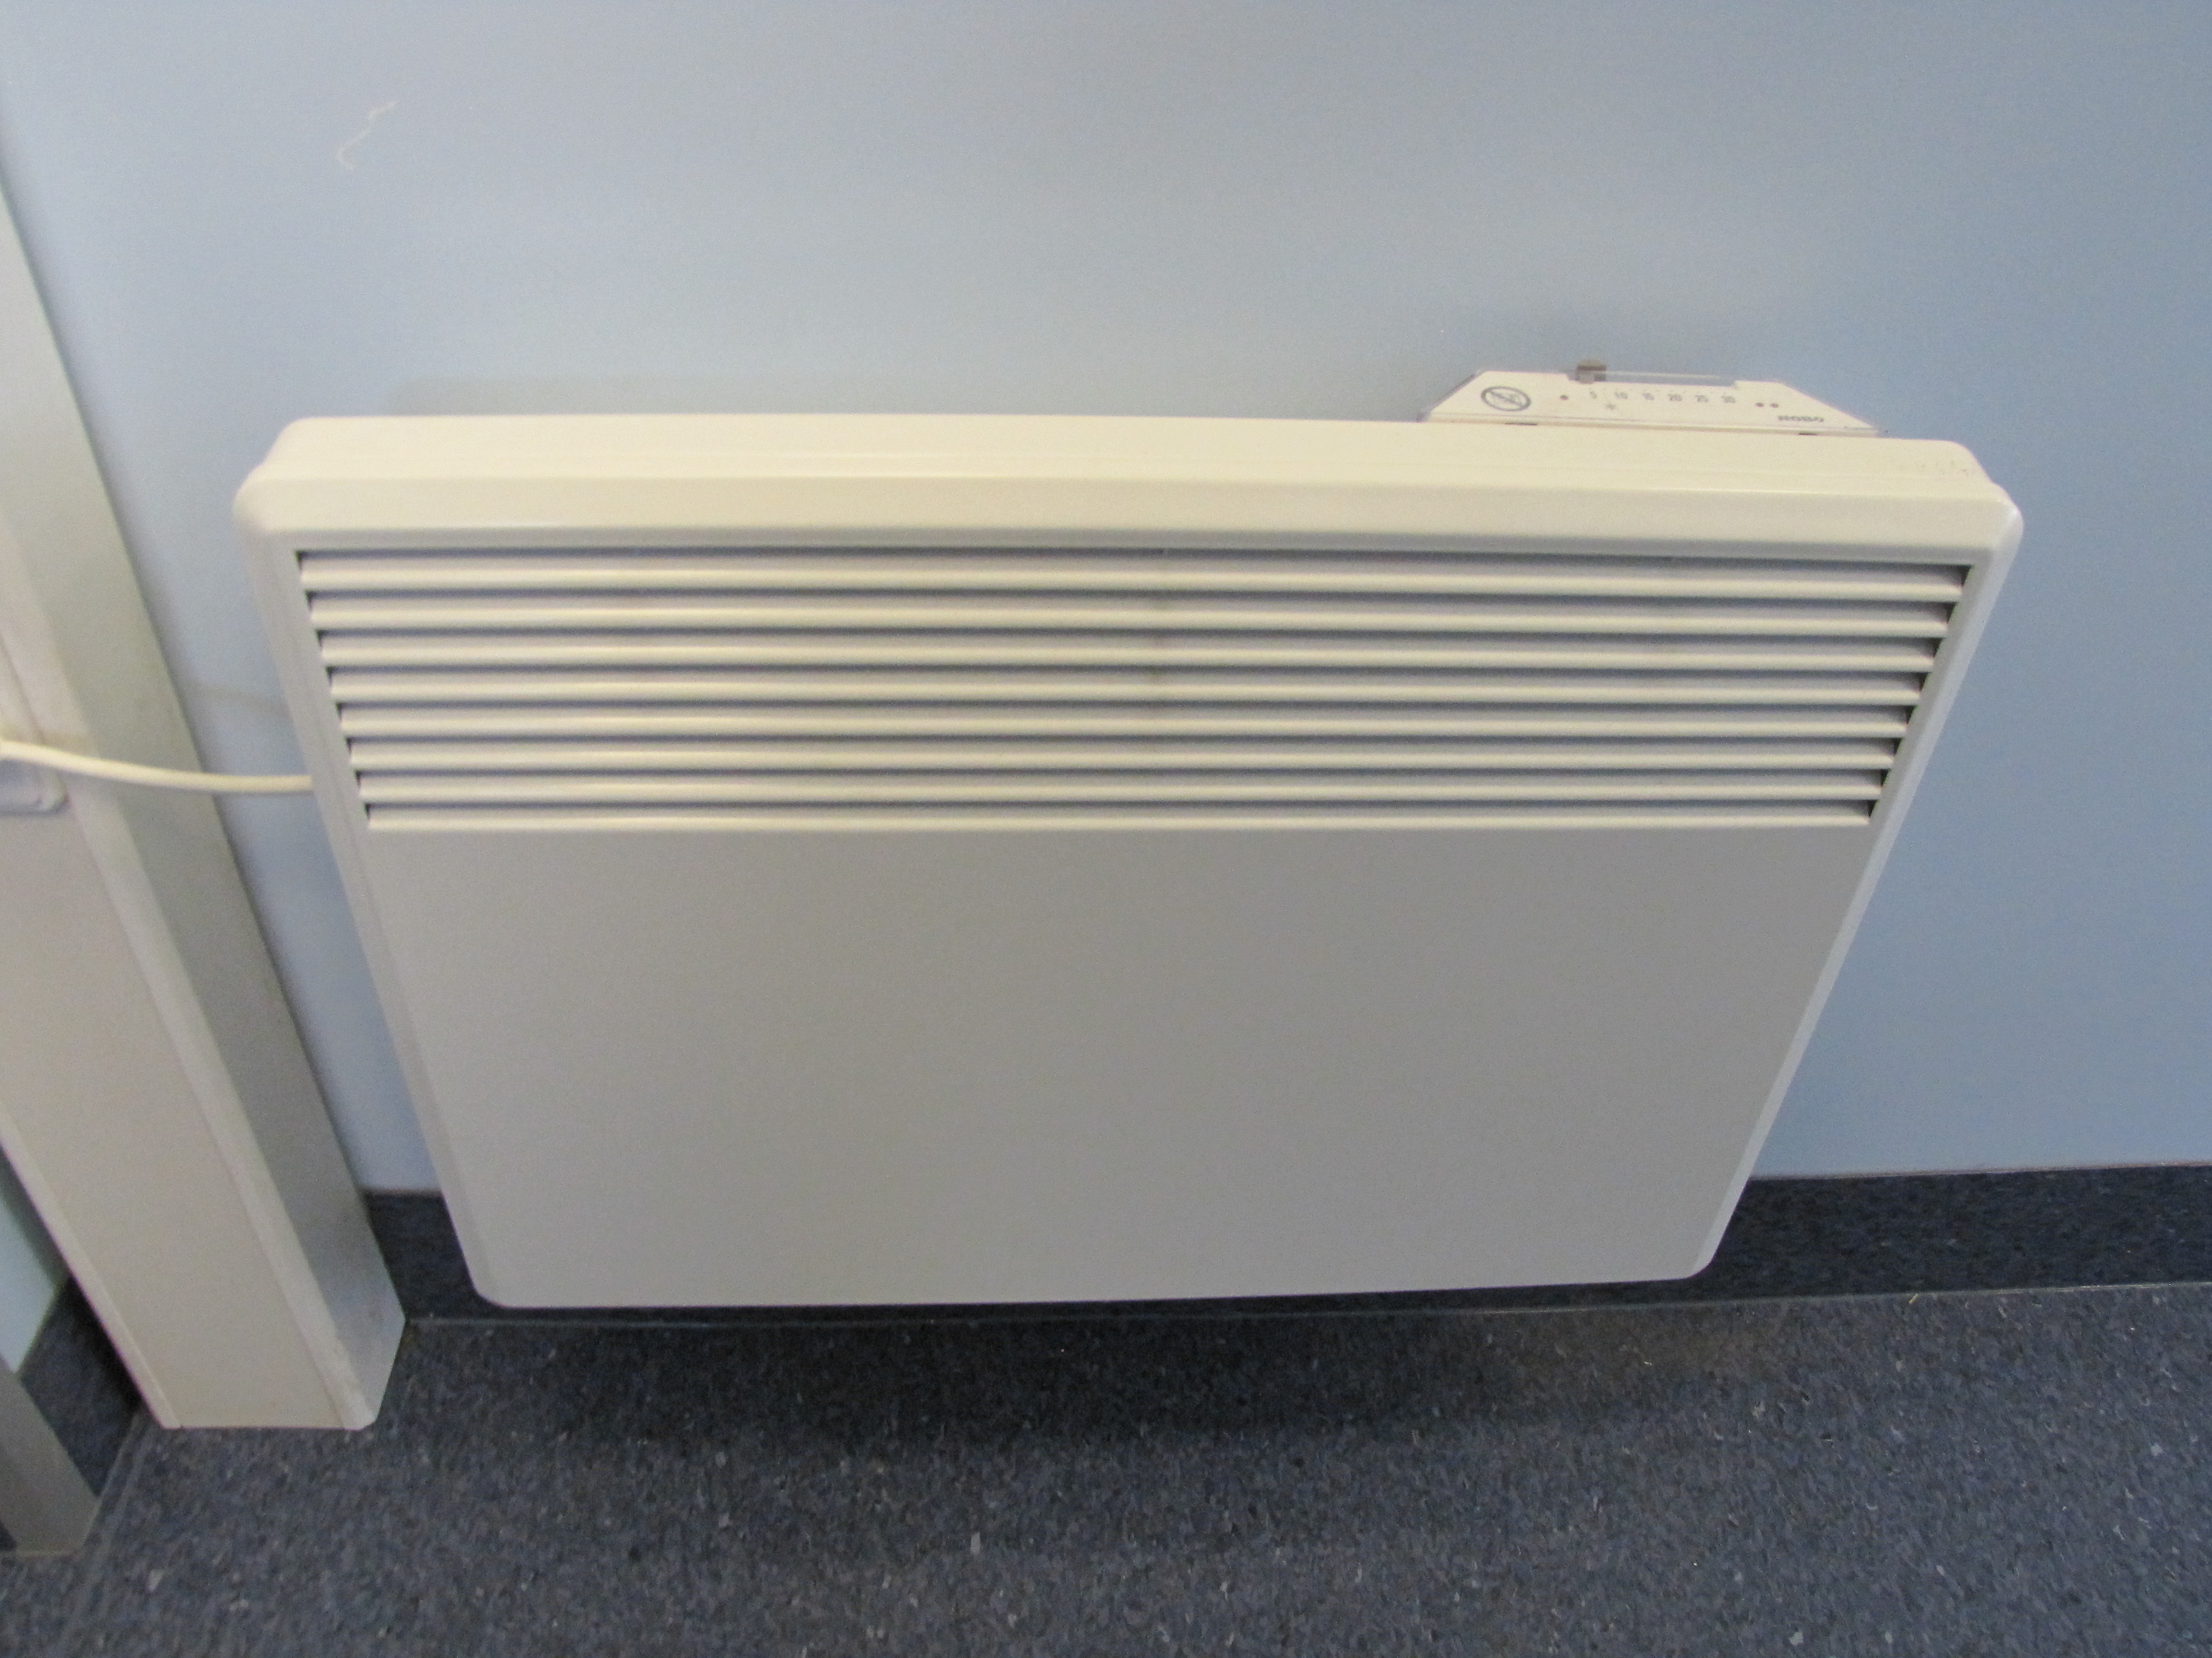

8.4 Кондиционирования (внешние и внутренние блоки системы кондиционирования, воздуховоды в каждом помещении);

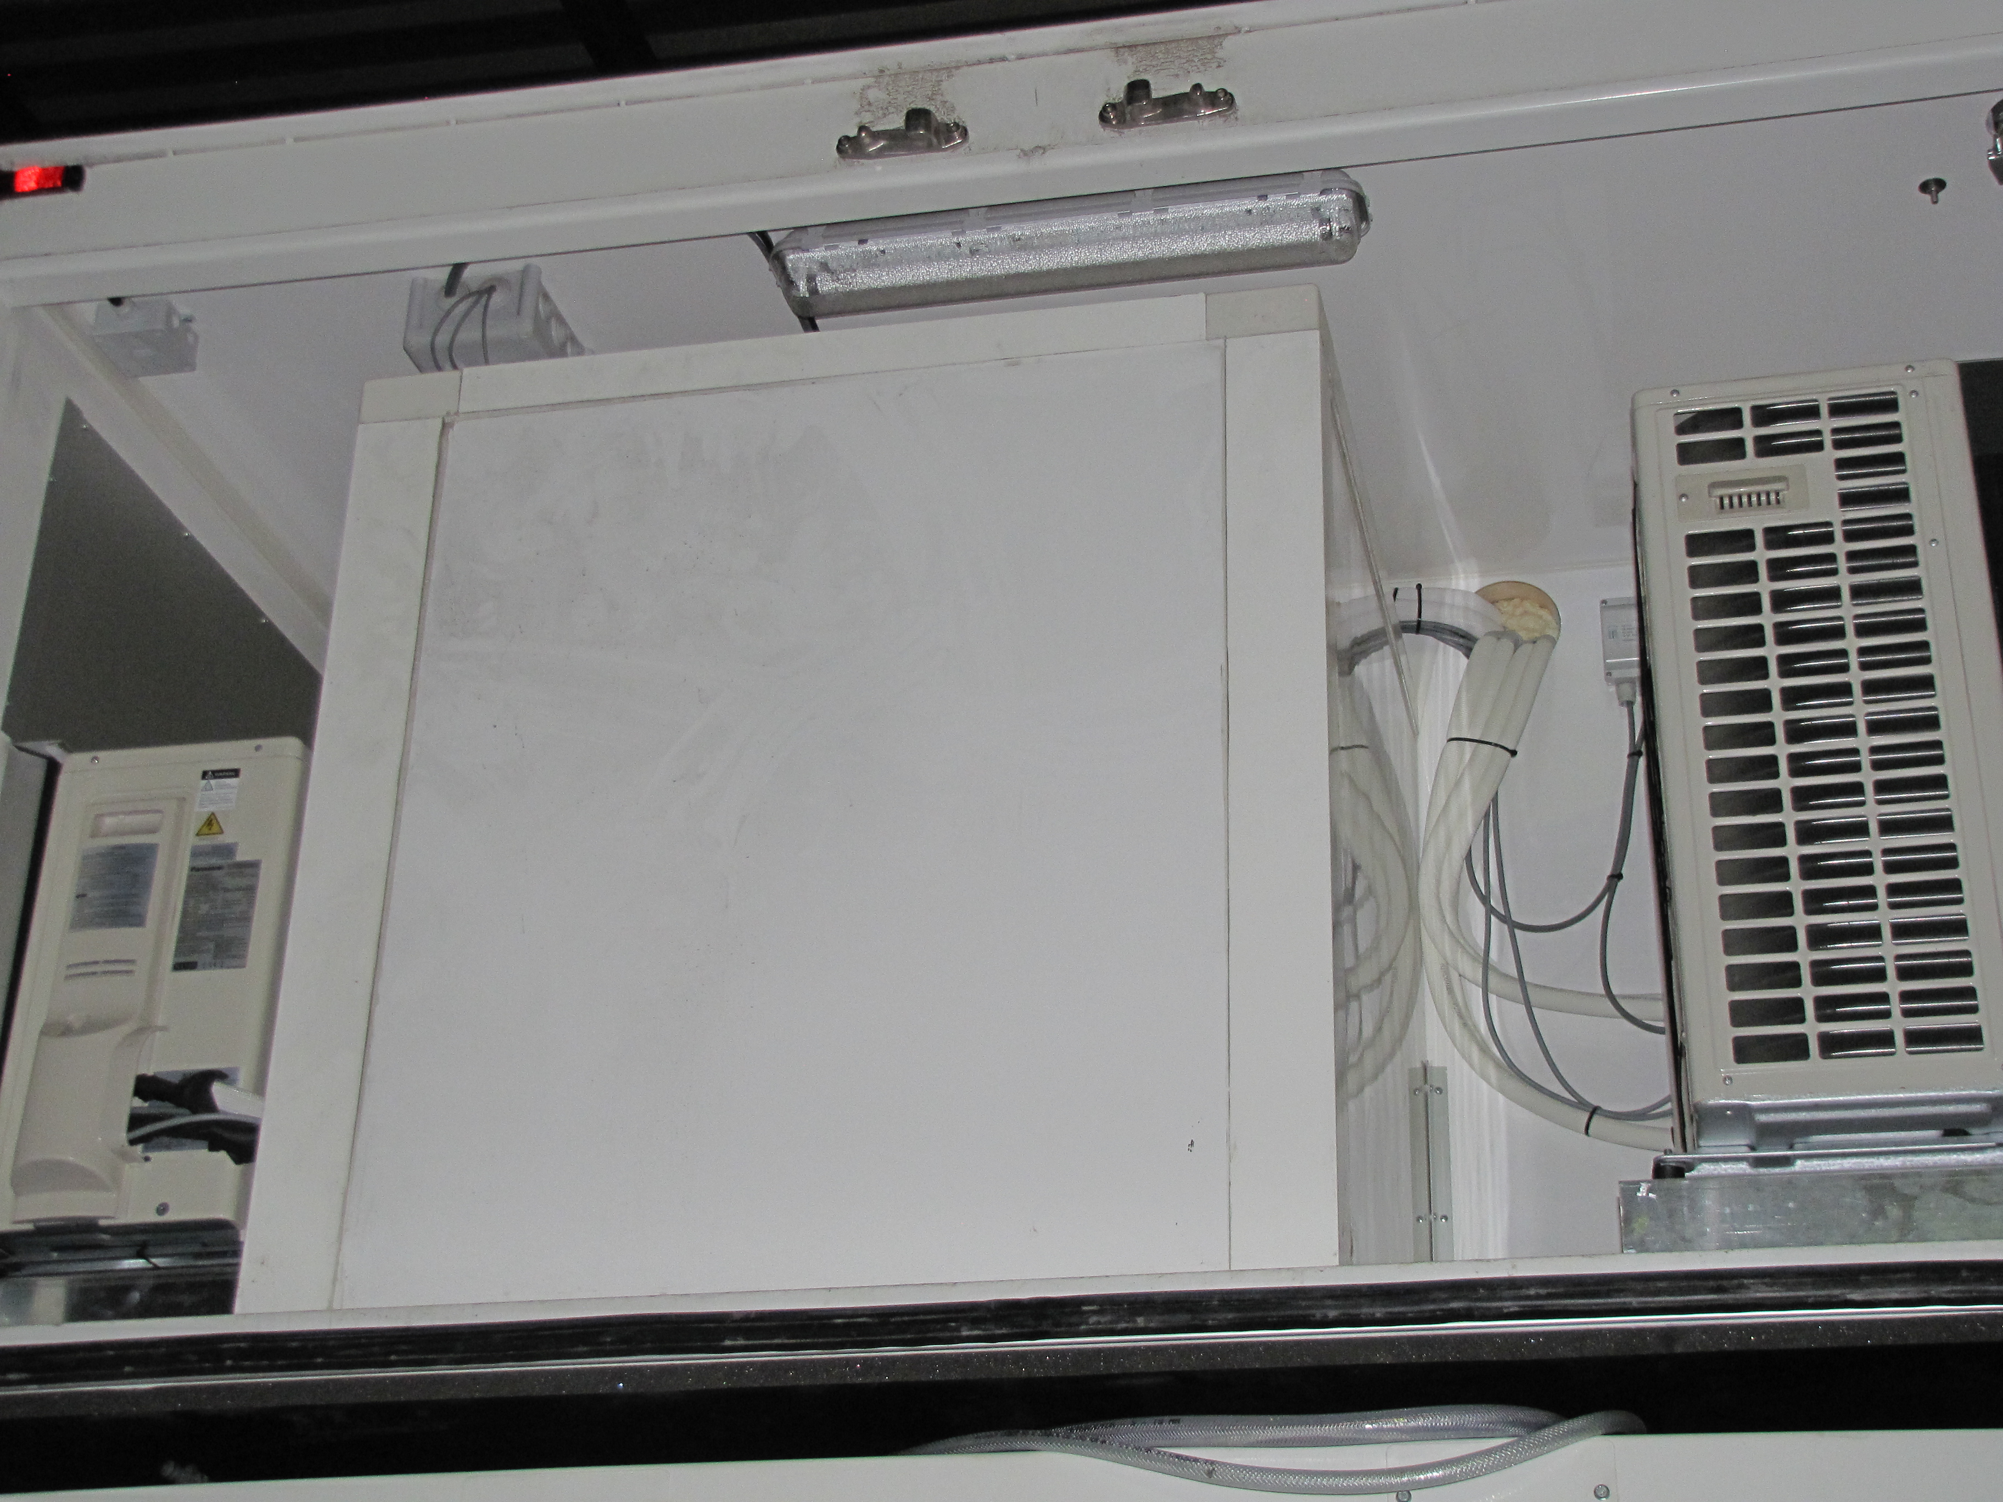
Внешние блоки системы кондиционирования находятся в техническом отсеке;

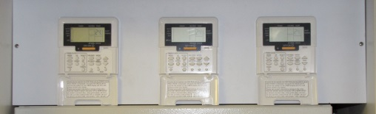
В каждом помещении расположены пульты дистанционного управления системой кондиционирования. С помощью их возможна установка параметров системы;
8.5 Вентиляция принудительная приточно-вытяжная;
8.6 Система водоснабжения и система утилизации воды (бак с чистой водой, водяная помпа, бойлер проточный, мойка, бак для сточной воды);
Баки для чистой и сточной воды находятся в техническом помещении.

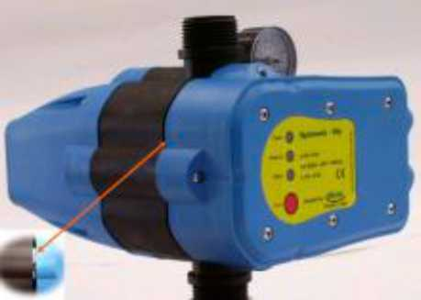
Водяной насос находится в техническом помещении рядом с баком с чистой водой.

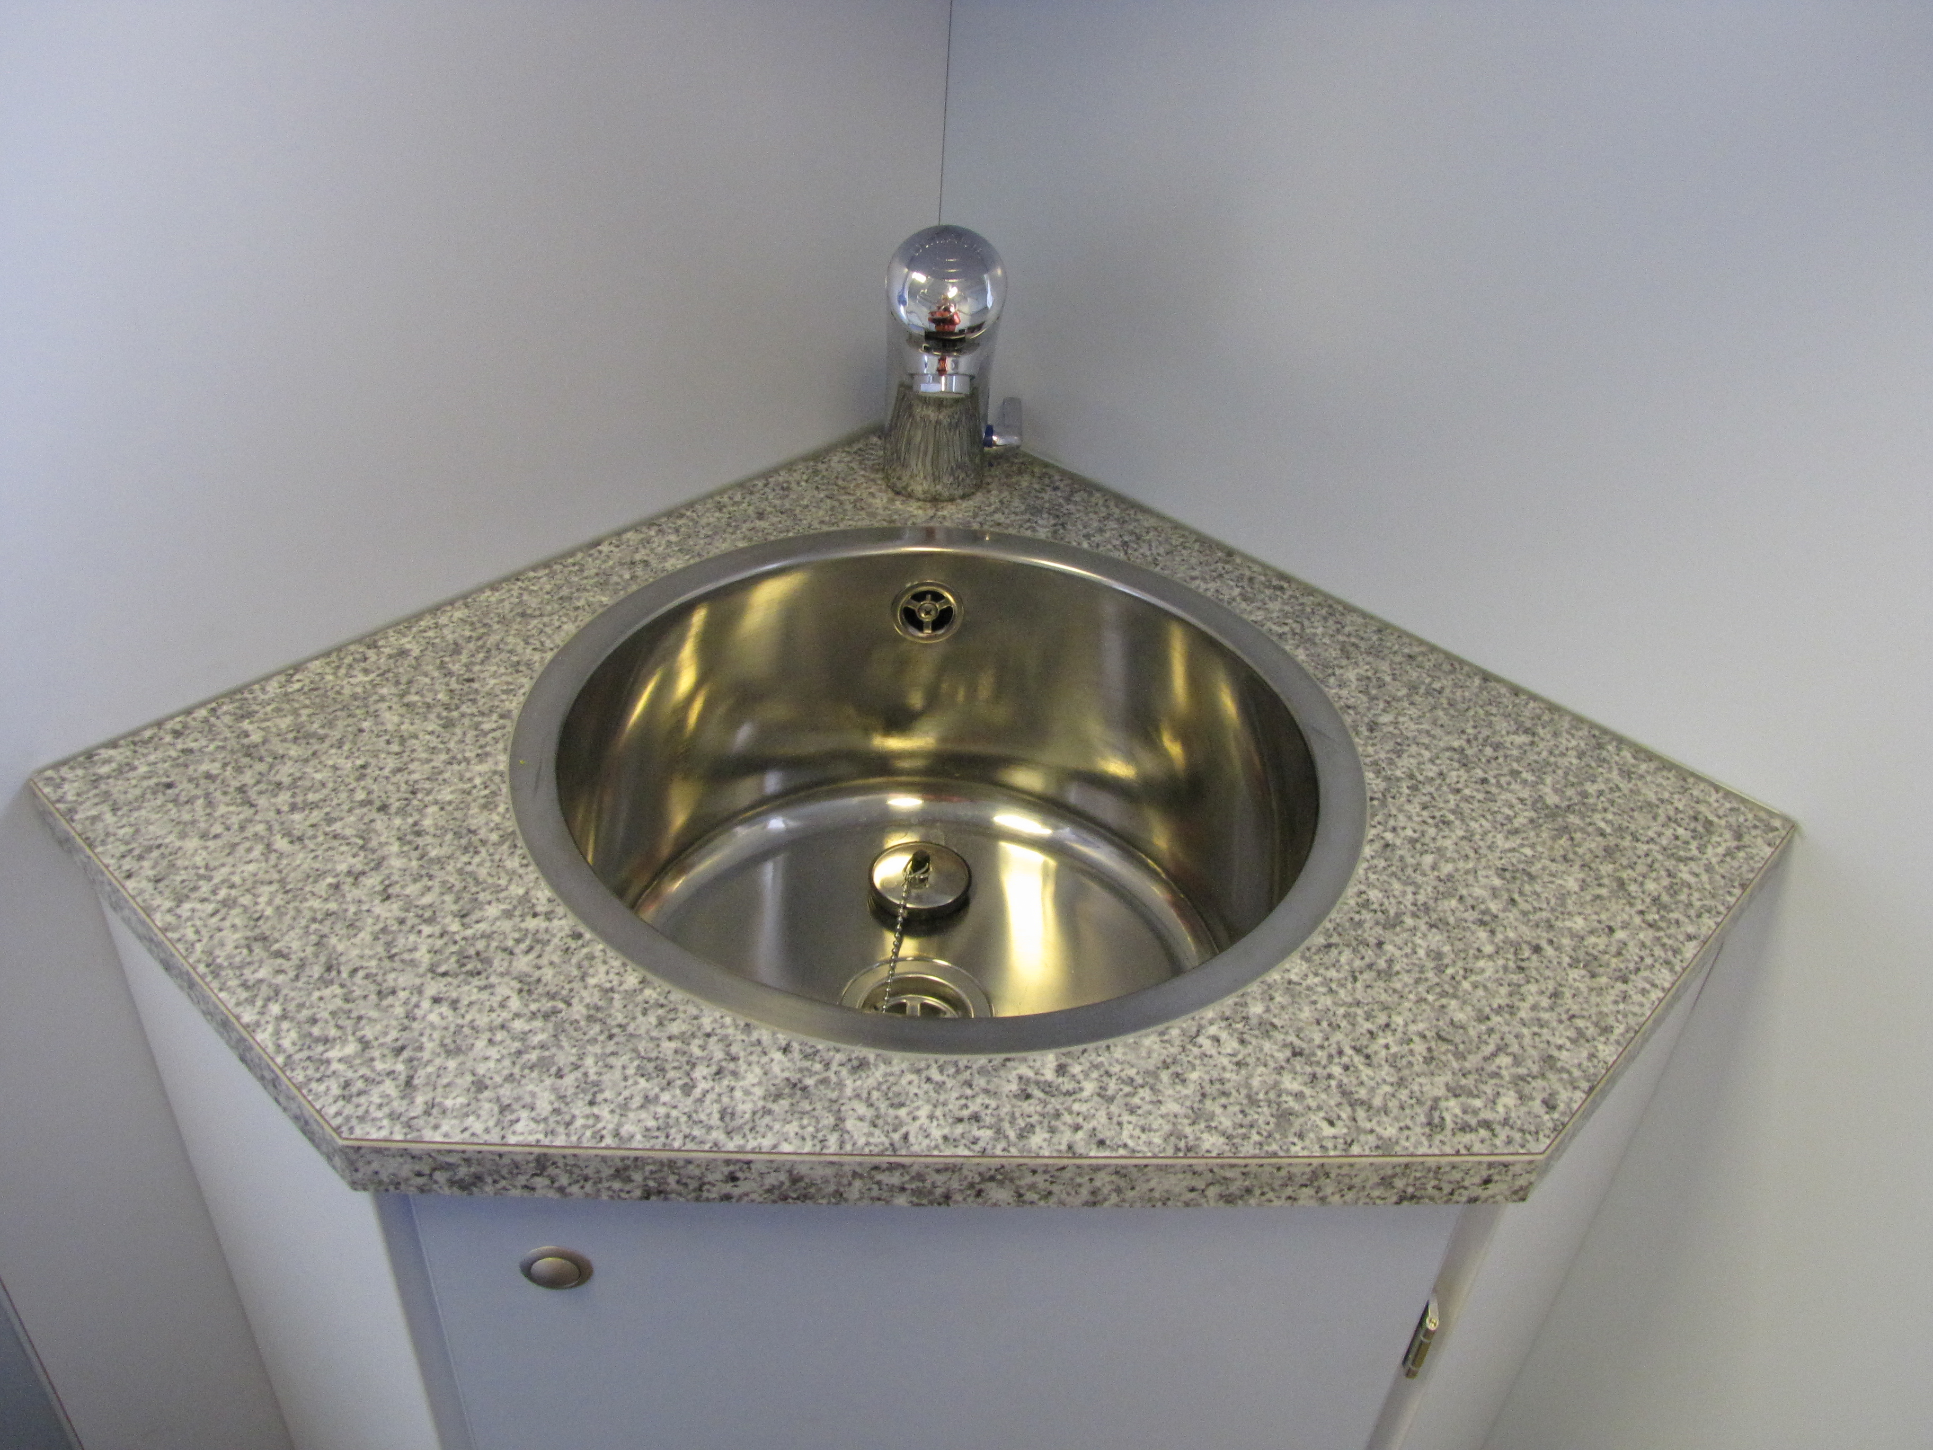
Мойка с краном (горячая/холодная вода)

8.7 Обеззараживание воздуха (ультрафиолетовая лампа);

- Комплекс меблирован (медицинская мебель серии «Люкс»). Имеются рабочие места для специалистов, подвесные шкафы.
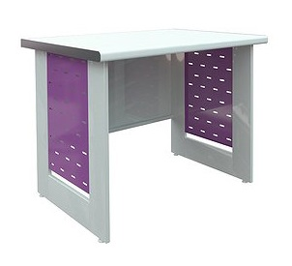
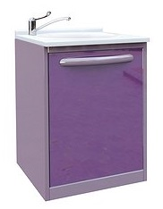
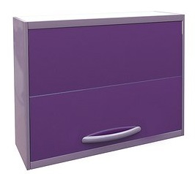

- Медицинское оборудование: аппарат рентгеновский маммографический цифровой – Planmed Clarity2D.

Маммографическая система Planmed Clarity2D.
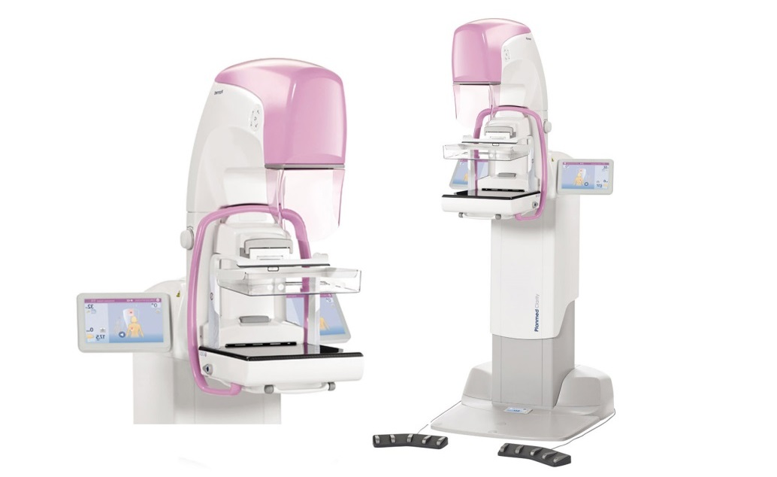

Конфигурация:
Номер по каталогу | Кол-во | Описание позиции
FED00866 | 1 | Planmed Clarity 2D full field digital mammography x-ray unit
FED00874 | 1 | Surface colour Orchid
FED00894 | 1 | Digital receptor (Planmed Clarity)
FED00876 | 1 | Clarity bucky 24 x 30 cm
FED00899 | 1 | Large 24 x 30 cm paddle
FED00882 | 1 | Small 19 x 23 cm shifting paddle
FED00904 | 1 | Short and deep paddle
FED00886 | 1 | Turnable base for Clarity including delivery support
FED00585 | 1 | Transportation barrow handle without wheels
FED01009 | 1 | Acquisition workstation colour display (2MP EIZO)
FED00934 | 1 | Clarity Dicom Print
FED00935 | 1 | Clarity Dicom Worklist
FED00936 | 1 | Clarity Dicom MPPS
FED00937 | 1 | Clarity Media Export
FED00942 | 1 | Clarity Isolation Transformer EU
FED01170 | 1 | Clarity 2D user manual in USB stick
FED00130 | 1 | MaxView breast positioning system

Описание
Planmed Clarity 2D – современная маммографическая система для скрининга и диагностики. Высокая четкость снимков и оптимизированная геометрия формирования изображений.
- Максимальное качество изображений при минимальной дозе облучения
- Сочетание возможностей скрининговой и диагностической маммографии
- Два настраиваемых сенсорных дисплея
- Получение 4 изображений молочной железы для создания наиболее полной клинической картины
- Надежный детектор и сверхокмпактная решетка Букки
- Система позиционирования груди для максимального обзора тканей
- Система позиционирования пациентки
Рак молочной железы можно диагностировать уже на ранней стадии прогрессии благодаря широкому спектру специальных функций и возможностей данной системы.
Обеспечивается максимальный обзор тканей, при этом специалист может изучать область интереса во всех проекциях за счет запатентованной технологии MaxView™.
Planmed Clarity 2D – это:
- четкие снимки без артефактов,
- высокая скорость работы,
- сниженные дозы облучения,
- малогабаритность,
- интуитивно простое управление.

Технология

Габариты
1026мм х 994мм х 755мм (ВхГхШ) минимум

Масса
Приблизительно 185 кг

Рентгеновская трубка (вольфрамовая мишень)
- Тип анода – вращающийся анод
- Теплоемкость анода – 300 000 тепловых единиц
- Материал мишени – вольфрам
- Материал окна трубки 0,63 мм – бериллий
- Размер фокального пятна – 0,1/0,3 мм (МЭК 60336)
- Фильтрация – 75 мкм Ag, 60 мкм Rh

Генератор
- Генератор с постоянным потенциалом, микропроцессорным управлением, высокочастотный
- Анодное напряжение:
- 23-35 кВ ± 2 кВ (ручной режим)
- 28-35 кВ ± 2 кВ (режим автоматического контроля экспозиции)
- Анодный ток 0,3мм - 91-120 мА ± 5 мА
- Анодный ток 0,1мм - 31-42 мА ± 3 мА
- Диапазон тока – 5-600 мА
- Продолжительность экспозиции 0,3мм – 0,1-5с ± 5%
- Продолжительность экспозиции 0,1мм – 0,1-9,9с ± 5%
- Охлаждение контролируется автоматически
- Сетевое напряжение 208В -240В переменного тока, 50/60 Гц
- Предохранители 2х15Ат/250В
- Потребляемая мощность 250ВА, 4500 ВА, макс. 5с
- Режим работы прерывистый
- Максимальное кажущееся сопротивление сети питания 0,5 Ом
- Максимальное непрерывное рассеивание тепла 250Вт

С-дуга
- Вращение механизированное, диапазон – 135⁰ …+180⁰
- Вертикальное перемещение, механизированное от пола до верхней поверхности Бакки – 81 см …138 см
- SID 650 мм
- Увеличение 1,6; 1,8
- Действие двигателя подъема и вращения С-дуги прерывистое. Эффективный рабочий цикл 8%, 25 с «ВКЛЮЧЕНИЕ», 300 с «ВЫКЛЮЧНИЕ»

Детектор на плоской панели из аморфного кремния (α-Si)
- Технология детектора на плоской панели из аморфного кремнияTFT/PIN
- Габаритные размеры (ДхШхВ) – 330х261х49 мм
- Потребляемая мощность 30 Вт
- Масса 3 кг
- Шаг пикселей 83х83 мкм
- Разрешение 2816х3584 пикселей
- Активная площадь – 231х291 мм
- Толщина сцинтиллятора Csl – 250 мкм
- Время считывания 0,75 с
- Время между рентгеновскими снимками приблизительно 20с

Точность диагностики
Снимки превосходного качества позволяют увидеть наиболее полную клиническую картину заболевания. Качественные изображения можно получать при разных форматах съемки. Для этого используется функция Full Field Flex-AEC™, контролирующая экспонирование автоматически.
Создать оптимальный снимок легко, так как резкость, яркость и контрастность могут регулироваться. На изображении показано, как происходит регулировка: левый вертикальный ряд снимков – низкое качество изображений, второй ряд – среднее, правый ряд – высокое качество.

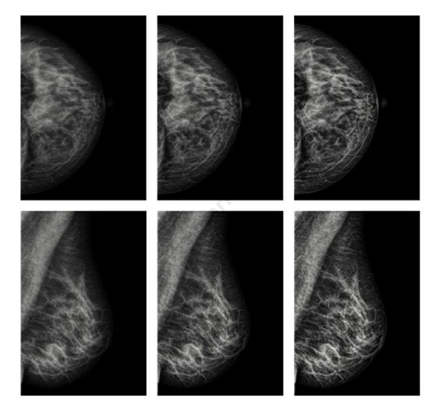

Система MaxView™
Благодаря системе MaxView™ возможно получение максимального обзора тканей молочной железы в любых проекциях. Над и под исследуемой молочной железой располагаются рентгенпроницаемые листы. В процессе компрессии посредством данных подвижных листов грудь пациентки втягивается в зону визуализации для идеального обзора. Система MaxView разработана таким образом, чтобы исключить возможность пропустить малейшее новообразование.
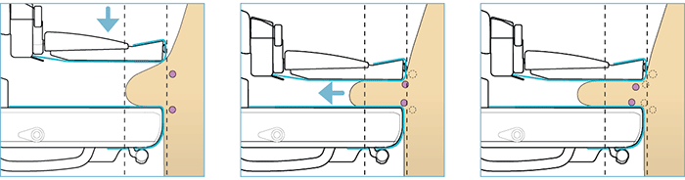

Система сжатия груди
- Сжатие механизированное с регулируемым уровнем скорости 1-5:
- мин. 10, 0 мм/с,
- макс. 27,7 мм/с
- Регулируемый предел усилия сжатия 1-20даН (заводская установка по умолчанию: 10 даН)
- Максимальная сила сжатия 20 даН
- Индикация силы сжатия/ толщины груди – цифровой дисплей, даН/см
- Тонкое регулирование сжатия механизированное с регулируемым уровнем скорости 1-3
- Скорости тонкого регулирования сжатия:
- Уровень скорости 1 – 3,3 мм/с
- Уровень скорости 1 – 4,9 мм/с
- Уровень скорости 1 – 6,6 мм/с
- Система освобождения:
- Автоматическое и ручное освобождение от сжатия после съемки
- Быстрое аварийное освобождение

Интуитивно простое управление
Пользователь использует современную сенсорную систему управления. Все необходимые для работы функции станут более доступными: переключать их можно сравнительно легко и быстро. При этом допустимы индивидуальные настройки для повышения удобства.
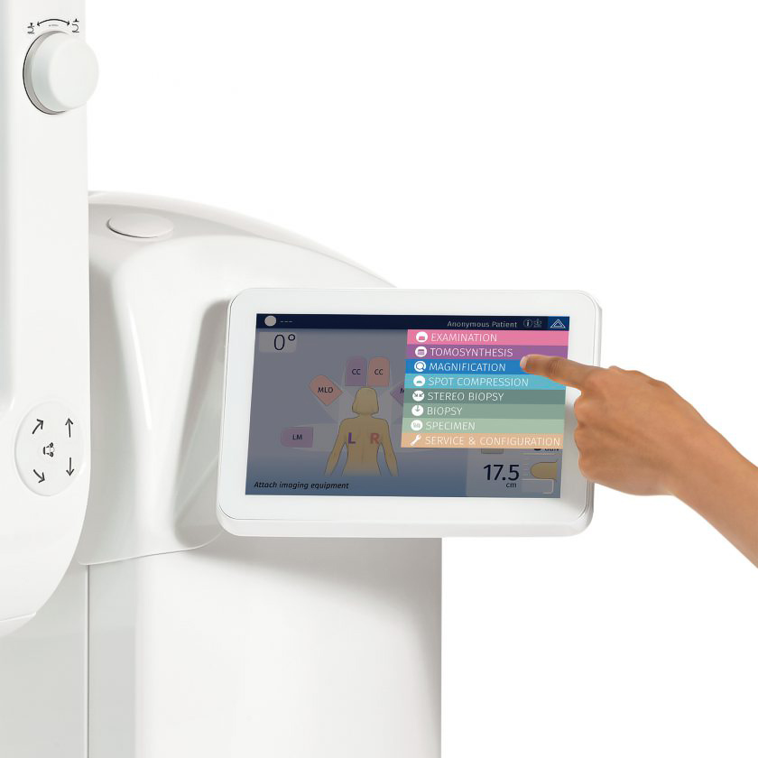
Оборудование оснащено 2 сенсорными экранами. Все справочные данные выводятся на экране. За счет управления экраном можно изменить положение пациентки и определить последовательность действий.

Система позиционирования
Комфортно будет не только специалисту, но и пациентке. В системе Planmed Clarity 2D предусмотрена уникальная технология позиционирования SideAccess и ручная компрессия. Для подбородка предполагается удобная анатомическая подставка.
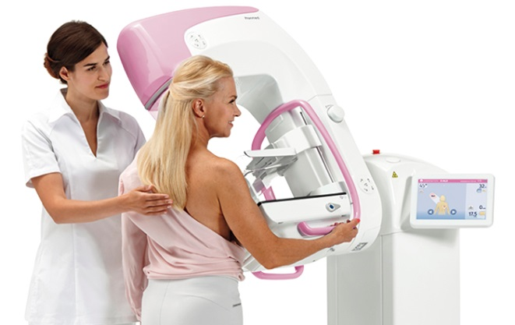
- Специальная система позиционирования пациентки SideAccess
- Ручная компрессия
- Анатомическая подставка для подбородка
- Удлиненные поручни
- Компактная решетка Букки
- Регулируемые сенсорные экраны

Рабочая станция просмотра изображений
Дополнительное место врача-маммолога – это комбинированная станция для просмотра и обработки изображений. Простой интерфейс.
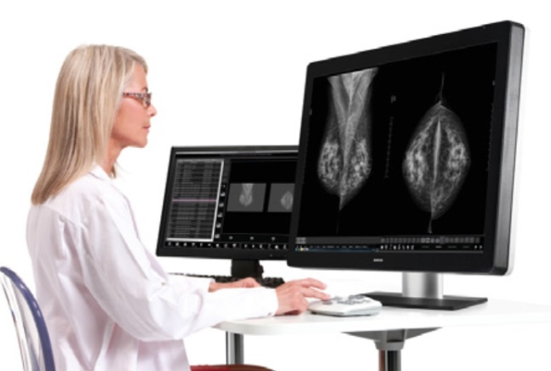

Цветовые решения
Цифровой маммограф Planmed Clarity 2D обладает изысканным и эргономичным дизайном, наше цветовое решение – Орхидея.
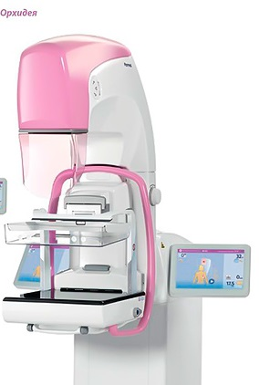

Стоимость комплекса лечебно-диагностического мобильного КЛДМ (ПМК «Маммография», включая медицинское оборудование – маммографическую систему Planmed Clarity 2D) - 21 544 323,00 руб.

Дополнительные опции
№ | Дополнительная опция | Фото | Выбрать (+)
1 | Дизельный генератор с топливным баком АО НПО «Мобильные клиники», мощность 40 кВт. Позволяет автономно работать мобильному комплексу без подключения к сети электроснабжения | 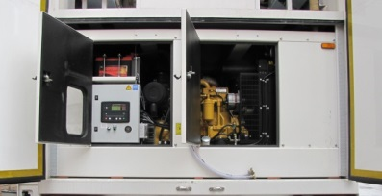
 | Стоимость – 1 158 724,84 руб.
2 | Лифт - устройство для подъема пациентов с ограниченными возможностями (гидроборт) – Dhollandia DH-VH41 | 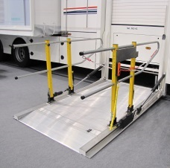
 | Стоимость – 1 254 055,70 руб.
3 | «Механические лапы» – стабилизирующая система устойчивости для выравнивания комплекса по горизонту и снижения вибрации во время работ | 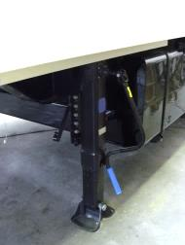
 | Стоимость – 222 831,70 руб.
4 | Подогрев пола – комплект системы подогрева полов с терморегулятором | 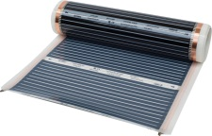
 | Стоимость – 54 273,61 руб.
5 | CCTV – система внутреннего видеонаблюдения в комплексе за пациентом | 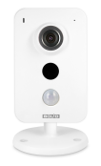
 | Стоимость – 9 207,13 руб.
6 | Музыкальный центр с потолочными динамиками | 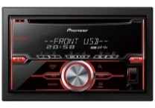  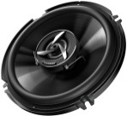
 | Стоимость – 18 383,62 руб.

Срок поставки: 6 месяцев.
Условия поставки: ExWorks, Калужская область, Жуковский район, г. Белоусово.
Гарантия: – 1 год.

Настоящий документ предоставлен исключительно для информации и не является офертой на поставку товаров или оказание услуг. Поставка товаров или оказание услуг осуществляется исключительно при наличии соответствующего письменного договора, подписанного надлежащими представителями сторон. Компания оставляет за собой право вносить, в любое время и без предварительного уведомления, любые изменения в содержание настоящего документа (в том числе каталожные номера, внешний вид товара и прочее).

АО «Швабе – Медицинская компания»,  129366, г. Москва, проспект Мира, 176 |  | Телефон | +7 985 774-65-83
 |  | E-Mail  Сайт | contact@shvabe-mc.ru  www.shvabe-mc.ru

